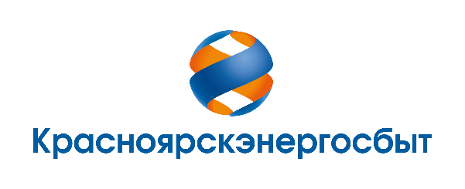
Пресс-релиз
С 1 апреля платим за капитальный ремонт по-новому
ПАО «Красноярскэнергосбыт» информирует о том, что Региональным фондом капитального ремонта многоквартирных домов на территории Красноярского края принято решение об изменении системы сбора взносов на капитальный ремонт. С 1 апреля платежи нужно будет вносить напрямую в Региональный фонд капремонта. Кроме того, изменится лицевой счет для оплаты – он станет 11-значным.
Новые данные для оплаты можно узнать в квитанции от ПАО «Красноярскэнергосбыт» за март (в том числе в электронной версии документа), в Региональном фонде капремонта, а также уточнить в отделениях Почты России, офисах компании «Телекомсервис».
По информации Регионального фонда капремонта внести взнос с 1 апреля можно:
Без комиссионного сбора:
- в личном кабинете на сайте Регионального фонда капремонта fondkr24.ru и ГИС ЖКХ dom.gosuslugi.ru;
- в отделениях Почты России;
- в офисах компании «Телекомсервис»;
- через систему быстрых платежей (СБП);
С комиссионным сбором:
- в любом банке, как очно, так и в личном кабинете приложения банка. Размер комиссии определяет банк.
Если у вас был подключен автоплатеж, то нужно изменить его настройки: обновить лицевой счет и реквизиты получателя.
Также на квитанции от Красноярскэнергосбыта появятся QR-коды – чтобы совершить основной платеж за капремонт либо, если есть пени, оплатить и их.
Обращаем особое внимание, что в офисах и через сервисы ПАО «Красноярскэнергосбыт» с 1 апреля прием платежей за капремонт будет приостановлен.
Консультационную помощь по вопросам начисления, оплат и задолженности можно получить в Региональном фонде капремонта по телефонам: +7 (391) 988-93-20, +7 (391) 223-93-20, +7 (391) 222-07-46 или написав на электронный адрес info@fondkr24.ru.
Консультационную помощь по вопросам доставки платежных документов можно получить в ПАО «Красноярскэнергосбыт» по телефону 8-800-700-24-57 (звонок бесплатный) либо через онлайн-сервисы на сайте компании krsk-sbit.ru.
Дополнительно платежный документ можно сформировать и распечатать в личном кабинете на сайте Регионального фонда fondkr24.ru и в личном кабинете ГИС ЖКХ dom.gosuslugi.ru.

Справка:
ПАО «Красноярскэнергосбыт» осуществляет деятельность по реализации электрической энергии и является гарантирующим поставщиком электрической энергии. Компания осуществляет сбыт электроэнергии, оказывает услуги по энергоаудиту, контролю и ремонту приборов учета электроэнергии, агентским договорам.
Красноярскэнергосбыт входит в структуру АО «ЭСК «РусГидро» (51,75% ДЗО ПАО «РусГидро») и является одним из крупнейших поставщиков электроэнергии в регионе.
Компания обслуживает более 1,1 млн физических и более 32 тыс. юридических лиц.

РусГидро – крупнейшая по установленной мощности российская энергетическая компания, объединяющая более 600 объектов генерации. В Группу РусГидро также входят научно-исследовательские, проектно-изыскательские, инжиниринговые организации и энергосбытовые компании. Энергосбытовые активы Группы консолидированы в дочерней компании АО «Энергосбытовая компания РусГидро» (АО «ЭСК РусГидро») и осуществляют продажу энергии конечным потребителям на территории Дальневосточного федерального округа, в Красноярском крае и Рязанской области. Все три сбытовые компании РусГидро являются в регионах гарантирующими поставщиками, обслуживающими порядка 3 млн частных клиентов и свыше 100 тыс. корпоративных.

Контактная информация:
ПАО «Красноярскэнергосбыт»
Наталья Вдовкина
инженер I категории группы
корпоративных коммуникаций
Тел.: +7-923-295-05-37
smi@kes.esc-rushydro.ru

